Клинико-патоморфологическая характеристика язвенной болезни
с различными размерами язвенных дефектов*

Абдулхаков Р.А.

Clinical-pathomorphological characteristic of stomach ulcer
with different sizes of ulcerous defects

Abdulkhakov R.A.

Казанский государственный медицинский университет, г. Казань
© Абдулхаков Р.А.
Для сравнения течения язвенной болезни желудка и двенадцатиперстной кишки у пациентов со средними и крупными язвенными дефектами и выявления его особенностей в зависимости от размеров язв изучено течение заболевания у 58 пациентов со средними и 182 – с крупными язвами. Обнаружено, что наиболее часто (32,42%) крупные язвы выявляются в возрасте 40–49 лет, причем в желудке чаще, чем в двенадцатиперстной кишке. У большинства пациентов выявляется повышенная секреторная функция желудка.
Ключевые слова: средние и крупные язвы, возраст, желудок, двенадцатиперстная кишка.
It was studied 58 patients with medium size ulcer and 182 with big size ulcers in order to compare activity of stomach ulcer and duodenum disease of patients with medium and big ulcerous defects and discover its peculiarities depending on sizes of ulcers. It was discovered that big size ulcers occur more frequently among the age between 40–49 (32.42%) and more often in stomach than in duodenum. High secretory function of stomach is discovered among most of patients.
Key words: medium and big size ulcers, age, stomach, duodenum.
УДК 616.33–002.44

В большинстве последних классификаций язвенной болезни помимо фазы заболевания, локализации язвы, характера течения заболевания, уровня желудочной секреции и других критериев рекомендуется оценивать размер язвенного дефекта. Связано это с имеющимися в настоящее время данными литературы о том, что язвы различного размера отличаются по клиническому течению заболевания, частоте и характеру осложнений. Большинство авторов по размерам выделяют малые, средние, большие (крупные) и гигантские язвы.
В литературе до сих пор нет единого мнения по поводу того, язвы какого размера следует относить в ту или иную группу.
По наиболее распространенной классификации (Ф.И. Комаров, А.В. Калинин, 1992) в соответствии с размерами язвенных дефектов выделяют небольшие язвы (менее 0,5 см), средние (0,5–1,0 см), крупные (большие) (1,1–2,0 см в двенадцатиперстной кишке и
1,1–3,0 см в желудке) и гигантские (более 2,0 см в двенадцатиперстной кишке и более 3,0 см в желудке). Чаще всего в практике врача встречаются малые и средние язвы, составляющие около 75–85% всех язвенных дефектов. Именно о них идет речь при описании клинической картины язвенной болезни, методов лечения и сроков заживления, им посвящено подавляющее большинство публикаций. Язвы больших размеров встречаются значительно реже. По данным литературы, частота обнаружения гигантских язв составляет около 8%, больших язв – около 10–13% всех язвенных поражений желудка [4]. В последние годы большие и гигантские язвы наблюдаются реже.

* Статья публикуется в авторской редакции.
Описание больших и гигантских язв встречается в основном в работах хирургов или рентгенологов. Исследований, посвященных клиническим особенностям и терапевтическим подходам к лечению язв большого размера, крайне мало [10]. В нескольких работах дано
описание язв, которые по размеру (более 20 мм) можно было бы отнести к большим, однако их относили к гигантским [15].
Все вышеизложенное в определенной степени определило состав наблюдавшейся группы больных. Под нашим наблюдением находились 240 больных язвенной болезнью желудка и двенадцатиперстной кишки с размерами язвенных дефектов от 0,5 до 3,0 см в диаметре. Возраст пациентов – от 19 до 70 лет; мужчин – 179, женщин – 61. Соотношение мужчин и женщин составило 2,93 : 1, что соответствует обычному соотношению мужчин и женщин при язвенной болезни. Большинство больных были работоспособного возраста (около 60% больных в возрасте до 50 лет). Язвенная болезнь двенадцатиперстной кишки обнаружена у 148 и язвенная болезнь желудка – у 84 пациентов, у 8 больных имелись сочетанные язвы с локализацией в желудке и в двенадцатиперстной кишке. Соотношение больных с локализацией процесса в двенадцатиперстной кишке и в желудке составило 1,76 : 1 (рис. 1).
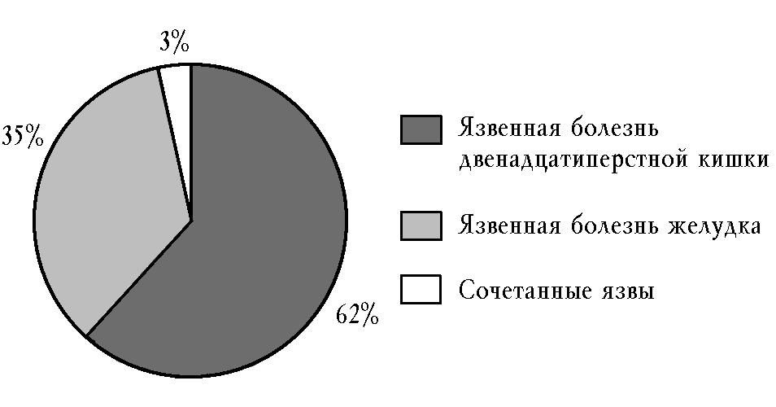
Рис. 1. Распределение больных язвенной болезнью в зависимости от локализации язвенного дефекта
Пациенты были разделены на две группы в зависимости от размеров язвенного дефекта. Первую группу составили 58 пациентов с язвенными дефектами среднего размера (0,5–1,0 см), вторую – 182 пациента с крупными (1,1–3,0 см в желудке и 1,1–2,0 см в двенадцатиперстной кишке) язвами. Учитывая недостаточную освещенность в литературе клинической картины и подходов к лечению язвенной болезни с крупными язвенными дефектами, число больных, составивших вторую группу, было бóльшим. Возраст наблюдаемых больных колебался от 18 до 67 лет в первой группе (средний возраст 44,23 года) и от 18 до 76 лет – во второй группе (средний возраст 44,68 года) (табл. 1).
Таблица 1
Количество пациентов с крупными язвами
в различных возрастных группах
Возраст, лет | Количество пациентов
Возраст, лет | Абс. | %
До 20 | 9 | 4,95
20–29 | 23 | 12,64
30–39 | 28 | 15,38
40–49 | 59 | 32,42
50–59 | 31 | 17,03
60–69 | 22 | 12,09
70–79 | 10 | 5,49

Оказалось, что в наблюдаемой нами группе больных с крупными язвами меньше всего было пациентов моложе 20 (4,95%) и старше 70 лет (5,49%). Количество пациентов в возрасте 20–29, 30–39, 50–59, 60–69 лет было примерно одинаковым (от 12 до 17%). Наибольшее число пациентов с язвенными дефектами больших размеров (32,42%) оказалось в возрасте от 40 до 49 лет. Всего же пациенты в возрасте до 50 лет составили 65,4% от числа всех больных с крупными язвами, а больные работоспособного возраста (до 60 лет) составили 82,43% (рис. 2).
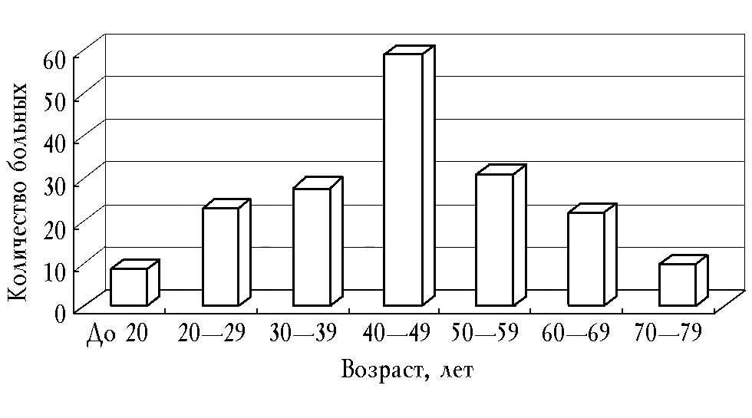
Рис. 2. Распределение больных язвенной болезнью по возрасту
В литературе можно встретить мнение о том, что большие и гигантские язвы чаще наблюдаются в возрасте 50–60 лет [9]. В то же время И.И. Бачев приводит наблюдение над 25 пациентами с большими и гигантскими язвами желудка в возрасте 24–66 лет, среди которых только 12, то есть менее половины, были старше 55 лет [4]. По данным Т.А. Бирюковой, у 64% пациентов пожилого и старческого возраста встречались язвы среднего размера (0,5–1,0 см) и только у 20% – крупные (1,1–3,0 см) [5]. По наблюдениям же П.В. Власова и соавт., среди пациентов в возрасте до 30 лет больные с язвами желудка диаметром более 1 см составили 50%, в возрасте от 30 до 39 лет – 69,8%, от 40 до 49 лет – 65,5%, а в возрасте старше 60 лет – 58,3% [7]. Таким образом, несмотря на тенденцию к увеличению числа больных с большими и гигантскими язвами в старших возрастных группах, больных с такими язвами много и среди молодых. Поэтому неправильным было бы говорить о четкой связи между возрастом пациента и размером язвы, поскольку большие и гигантские язвы свойственны пациентам не только пожилого возраста. Отмеченная многими авторами тенденция к увеличению размеров язв в пожилом возрасте может быть объяснена различной локализацией язв желудка в различных возрастных группах. У больных старших возрастных групп язвы тела желудка встречаются чаще, чем язвы антрального отдела или язвы двенадцатиперстной кишки. Вместе с тем известно, что при локализации язв в теле желудка размеры их, как правило, больше, чем у язвенных дефектов антрального отдела и двенадцатиперстной кишки. Таким образом, корреляция между возрастом и размером язвы может объясняться локализацией язвенного дефекта.
По данным литературы, у мужчин язвенная болезнь (без указания размеров) развивается в 2–3 раза чаще, чем у женщин [11]. Судя по имеющимся публикациям, среди пациентов с гигантскими язвами преобладают мужчины в соотношении 4 : 1–6 : 1 [3, 9] и даже 12 : 1 [12, 13]. Аналогичных данных, касающихся пациентов с крупными язвами, в доступной литературе мы не встретили. Среди обследованных нами пациентов в первой группе соотношение мужчин и женщин составило 1,9 : 1, во второй группе – 3,44 : 1. Таким образом, соотношение мужчин и женщин в группе пациентов с крупными язвами ближе к таковому при гигантских язвах и значительно отличается от показателей в группе со средними язвами.
Язвенная болезнь двенадцатиперстной кишки обнаружена у 47 (81%) пациентов в первой и у 101 (55,5%) – во второй группе, язвенная болезнь желудка – соответственно у 9 (15,5%) и 75 (41,2%), сочетанные поражения – у 2 и 6 пациентов соответственно. Соотношение больных с локализацией процесса в двенадцатиперстной кишке и в желудке составило 5,2 : 1 в первой и 1,35 : 1 во второй группе (χ² = 16,395, p < 0,001). По данным литературы, язвенная болезнь двенадцатиперстной кишки встречается чаще, чем язвенная болезнь желудка, как у мужчин, так и у женщин [11]. Для язв большого размера это соотношение значительно ниже обычного (3 : 1). По всей видимости, с увеличением размера язвенного дефекта происходит рост удельного веса язв желудочной локализации. Причиной этому могут быть бóльшие размеры язв желудка по сравнению с размерами язв двенадцатиперстной кишки. Именно поэтому к гигантским язвам относят язвы желудка размером от 3 см, а язвы двенадцатиперстной кишки – уже от 2 см.
В литературе имеются указания на взаимосвязь кислотообразующей функции желудка и размера язвы: с увеличением размера язвы чаще встречается гипо- и ахлоргидрия [7, 8]. В наблюдаемой группе секреторная функция желудка была определена у 196 больных. У 92 (46,94%) обнаружена повышенная, у 61 (31,12%) нормальная и только у 43 (21,94%) пациентов – сниженная секреторная функция желудка. Таким образом, у абсолютного большинства пациентов (78,06%) наблюдалась сохраненная секреторная функция желудка.
При анализе секреторной функции желудка в группах пациентов со средними и крупными язвами получена следующая картина. Из 44 пациентов первой группы у 21 (47,75%) секреторная функция желудка была повышенной, у 13 (29,54%) – нормальной и у 10 (22,73%) – сниженной. Из 152 больных второй группы у 79 (51,97%) обнаружена повышенная, у 40 (26,32%) – нормальная и только у 33 (21,71%) – сниженная секреторная функция желудка. Оказалось, что как в первой (у 34 из 44, или 77,27%), так и во второй (у 119 из 152, или 78,29%) группе у подавляющего большинства пациентов секреторная функция желудка была сохранена. Учитывая размеры язвенных дефектов и большой удельный вес больных с желудочной локализацией во второй группе больных, можно было бы предположить, что это пациенты с трофическими или медикаментозными язвами, однако преимущественно молодой (большинство пациентов в возрасте до 50 лет) возраст и сохраненная секреторная функция желудка позволяют говорить о том, что это пациенты с язвенной болезнью (табл. 2).
Таблица 2
Показатели секреторной функции у больных со средними
и крупными язвенными дефектами
Секреторная функция желудка | Пациенты с язвенными дефектами средних размеров | Пациенты с крупными язвенными дефектами
Повышенная | 21 (47,75%) | 79 (51,97%)
Нормальная | 13 (29,54%) | 40 (26,32%)
Пониженная | 10 (22,73%) | 33 (21,71%)

Примечание: p > 0,05.
Как видно из табл. 2, секреторная функция желудка существенно не различалась в обеих группах. Полученные результаты позволяют сделать вывод о том, что секреторная функция желудка не является фактором, влияющим на размер язвенного дефекта. Преобладание среди пациентов с язвами средних и больших размеров лиц с сохраненной кислотообразующей функцией желудка ставит под сомнение существующее в литературе мнение о том, что язвы больших размеров чаще всего обнаруживаются на фоне гипо- и ахлоргидрии.
В литературе встречается мнение о том, что гигантские язвы – это результат длительной неэффективной консервативной терапии [12]. В то же время ряд авторов указывают на короткий анамнез заболевания при гигантских язвах желудка [8]. По данным В.В. Вахидова и соавт., он составляет 3,7 года, в то время как при обычных язвах – 6,4 года [6].
В наблюдаемой группе пациентов длительность заболевания была различной: от впервые выявленной (от нескольких дней и месяцев) до 47 лет. Средняя длительность заболевания при желудочной локализации оказалась значительно меньше (2,77 года), чем при дуоденальной (5,77 года) язве. Язвенный анамнез прослежен у 226 пациентов, в том числе у 44 – в первой и у 182 – во второй группе. Сравнивая эти две группы, можно было бы предположить, что пациенты с бóльшими размерами язвенных дефектов имеют и бóльшую длительность заболевания. Но в наблюдаемых нами группах больных оказалось наоборот: длительность язвенного анамнеза была от впервые возникшего заболевания до 47 лет в первой и до 34 лет во второй группе (табл. 3, 4). По длительности язвенного анамнеза больные распределялись следующим образом.
Таблица 3
Длительность анамнеза у больных с язвенными
дефектами средних размеров
Длительность язвенного анамнеза, лет | Количество больных
Длительность язвенного анамнеза, лет | Абс. | %
До 1 года | 16 | 36,4
1–5 | 13 | 29,5
6–10 | 5 | 11,4
11–15 | 4 | 9,1
16–20 | 2 | 4,5
21–25 | – | –
26–30 | 2 | 4,5
31–35 | – | –
36–40 | 1 | 2,3
41–45 | – | –
Свыше 46 | 1 | 2,3

У 29 из 44 (65,91%) пациентов первой группы анамнез заболевания оказался коротким (менее 6 лет), причем у 16 (36,4%) человек заболевание было выявлено впервые или анамнез заболевания был очень коротким. Пациентов с длительностью анамнеза более 10 лет было всего 10 человек, что составило 22,7% причем анамнез более 20 лет выявлен всего у 4 (9,1%). Таким образом, для больных с язвенными дефектами средних размеров характерен в основном короткий (менее 6 лет) язвенный анамнез.
Таблица 4
Длительность язвенного анамнеза у больных
с крупными язвенными дефектами
Длительность язвенного анамнеза, лет | Количество больных
Длительность язвенного анамнеза, лет | Абс. | %
До 1 года | 90 | 54,88
1–5 | 33 | 20,12
6–10 | 13 | 7,93
11–15 | 12 | 7,32
16–20 | 6 | 3,66
21–25 | 7 | 4,26
26–30 | 1 | 0,61
31–35 | 1 | 0,61
36–40 | 1 | 0,61

Обращает на себя внимание, что у половины (54,9%) больных второй группы язвенный дефект выявлен впервые или имеется очень короткий (менее 1 года) язвенный анамнез. У 75% больных анамнез оказался менее 6 лет. Пациентов с длительным язвенным анамнезом было несколько меньше, чем в группе с язвами средних размеров (более 10 лет – 17%, более 20 лет – 6%). Таким образом, у пациентов с большими язвами анамнез заболевания оказался сопоставимым или даже более коротким по сравнению с больными с язвами средних размеров. В связи с этим сомнительным представляется предположение о том, что большие язвы являются результатом длительной безуспешной консервативной терапии.
Действительно, механизм образования больших и гигантских язв до сих пор полностью не уточнен. Предполагают их развитие из обычных желудочных язв в результате деструкции их краев или слияния двух или более язвенных дефектов [1, 2, 14].
Не исключается влияние фоновых заболеваний, трофических изменений желудочной стенки, обусловленных сосудистыми нарушениями, на развитие больших и гигантских язв [1]. В дне и краях почти всех таких язв находят изменения артерий с сужением и даже облитерацией просвета. Возможно, сосудистые поражения ведут к трофическим нарушениям и являются одним из факторов прогрессирования язвы. При морфологическом исследовании гигантских язв отмечают увеличение зоны развития фиброзной ткани и фибриноидного некроза на фоне уменьшения зоны эпителизации [6]. Это может объяснить наклонность таких язв к пенетрации и кровотечениям. В краях большинства гигантских язв желудка снижены процессы регенерации, что отличает их от «обычных» язв желудка, для которых характерно усиление пролиферации в краях язвы по сравнению с другими отделами слизистой оболочки желудка [1].
Выводы
1. Распространенность крупных язв в большинстве возрастных групп практически одинакова (12–17%); наибольшая (32,42%) частота их выявления приходится на возрастную группу 40–49 лет, реже всего крупные язвы встречаются в возрасте до 20 лет.
2. Соотношение мужчин и женщин в группе пациентов с крупными язвами ближе к таковому при гигантских язвах и значительно отличается от показателей в группе со средними язвами.
3. Для крупных язв соотношение дуоденальных и желудочных язв составило 1,35 : 1, что значительно ниже обычного – 3 : 1. Преобладание среди пациентов с язвами средних и больших размеров лиц с сохраненной кислотообразующей функцией желудка ставит под сомнение существующее в литературе мнение о том, что язвы больших размеров чаще всего обнаруживаются на фоне гипо- и ахлоргидрии.
4. У пациентов с большими язвами анамнез заболевания оказался сопоставимым или даже более коротким по сравнению с больными с язвами средних размеров. В связи с этим сомнительным представляется то, что большие язвы образуются преимущественно в результате длительной безуспешной консервативной терапии.
Литература
- Аруин Л.И., Капуллер Л.Л., Исаков В.А. Морфологическая диагностика болезней желудка и кишечника. М.: Триада-Х, 1998. 496 с.
- Аруин Л.И., Саркисов Д.С., Кубышкин В.А. и др. Клинико-морфологические особенности гигантских язв желудка // Арх. пат. 1994. № 5. С. 13–18.
- Бачев И.И. Гигантские язвы желудка // Сов. медицина. 1988. № 6. С. 90–92.
- Бачев И.И. О больших и гигантских изъязвлениях желудка // Клинич. медицина. 1981. № 10. С. 60–61.
- Бирюкова Т.А. Особенности клинического течения язвенной болезни в пожилом и старческом возрасте // V съезд НОГР: Тезисы. 2005. С. 53–54.
- Вахидов В.В., Калиш Ю.И., Богданов-Березовский А.Г. Гигантские язвы желудка. // Хирургия. 1990. № 3. С. 17–19.
- Власов П.В., Блинчевский И.Д. Некоторые особенности клинико-рентгенологических проявлений язвенной болезни желудка в зависимости от размеров ниши // Клинич. медицина. 1981. № 10. С. 62–66.
- Власов П.В., Соколов Ю.Н., Брук И.В., Лукина З.А. // Вестн. рентгенологии. 1971. № 5. С. 26–35.
- Гоер Я.В., Тутченко Н.И., Соломко А.В. и др. Лечение осложненных гигантских язв двенадцатиперстной кишки // Клинич. хирургия. 1989. № 8. С. 43–48.
- Коморовский Ю.Т., Басистюк И.И. Хирургическое лечение кровоточащих язв двенадцатиперстной кишки больших размеров // Вестн. хирургии. 1988. Т. 141. № 9. С. 7–11.
- Краткое руководство по гастроэнтерологии / Под. ред В.Т. Ивашкина, Ф.И. Комарова, С.И. Рапопорта. М.: ИД «М – Вести», 2001. 458 с.
- Николаев Н.О., Гришин С.Г., Багинский Е.М. и др. Ди-
агностика и хирургическое лечение гигантских язв двенадцатиперстной кишки // Хирургия. 1989. № 9. С. 29–34.
- Николаев Н.О., Старцев А.И., Гришин С.Г., Чекмазов И.А. Особенности диагностики и хирургического лечения гигиантских гастродуоденальных язв // Клинич. медицина. 1989. № 9. С. 74–78.
- Самсонов В.А. Язвенная болезнь. Петрозаводск: Карелия, 1975. 261 с.
- Смирнов В.Н., Смирнова Ю.А., Жанталинова Н.А., Андреев Г.Н. // V съезд НОГР 2005: Тезисы. С. 155–56.

Поступила в редакцию 27.07.2005 г.

